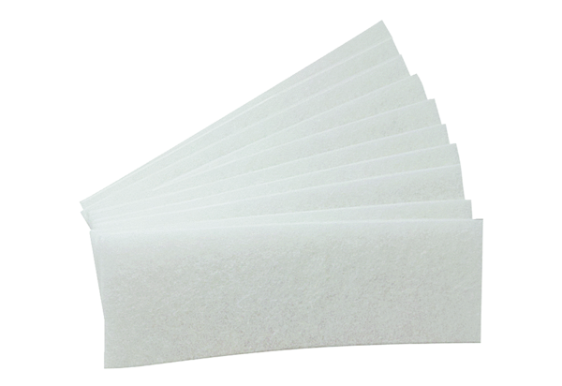Ersatzfiltermatten WSG-EG 320/470Verpackungseinheit: 10 StückSortiment: K
Artikelnummer: 0092.0562Hersteller: MAICO

